Как оформить налоговый вычет за лечение в 3-НДФЛ?

Лечиться бывает дорого, но государство готово сделать цену лечения немного меньше. Для этого нужно быть плательщиком НДФЛ и оформить вычет. Эта статья подскажет, как это сделать правильно.
Часть денег, потраченных на медицинские услуги или покупку медикаментов, можно вернуть обратно в виде налогового вычета. В статье 219 Налогового кодекса РФ сообщается, что получить вычет может любой гражданин, который платит НДФЛ в размере 13%.

Налоговый вычет. Что это и как получить?
Налоговый вычет – это возврат части потраченных денег, например, на медицинские услуги, из ранее выплаченного налога на доходы физических лиц. Подавать декларацию на возврат части денег следует:
- если оплаченные услуги за себя или ближайших родственников (детей, родителей, мужа/жены), оказаны в российской клинике с лицензией, входят в список, определенный постановлением правительства № 201.
- если оплаченные медикаменты для себя или близких родственников, назначенные лечащим врачом, входят в перечень препаратов, по которым предусмотрена выплата.

Сколько денег можно вернуть?
На конечный объем возвращенных денег влияют несколько правил:
- нельзя вернуть денег больше, чем перечислено в бюджет налога на доходы физических лиц в отчетном году;
- можно вернуть до 13% от максимально разрешенного вычета в 120 000 рублей, даже если на медицинские услуги или покупку лекарств вы потратили больше. В итоге, возвращено из НДФЛ будет не более 15 600 рублей;
- потолок в 15 600 рублей снимается для случаев дорогостоящего лечения.

Что значит дорогостоящее лечение в 3-НДФЛ?
Виды медицинских услуг, которые занесены в специальный перечень, составляют список дорогостоящего лечения. К ним относятся хирургические операции, пересадка органов, процедуры ЭКО – всего 27 видов лечения.
Например, к дорогостоящему лечению из стоматологических услуг относится операция по имплантации зубных протезов (письмо от 07.11.2006 № 26949/МЗ-14 Минздравсоцразвития РФ). Если вы оплатили эту операцию, то сможете вернуть 13% с полной сумму, потраченной на лечение зубов через декларацию 3-НДФЛ.

Документы для оформления 3-НДФЛ за лечение
В первую очередь соберите следующие документы для оформления вычета:
- паспорт;
- ИНН;
- справку о доходах по форме 2-НДФЛ за год, в который оплачивали медицинские услуги (выдается в бухгалтерии по месту работы);
- заявление на возврат налога с указанием реквизитов счета в банке;
- заполненную декларация по форме 3-НДФЛ (обратите внимание, что бланк 3-НДФЛ за лечение в 2019 году не отличается от образца 2018 года);
- копию лицензии медицинского учреждения и договор об оказании платных услуг;
- справку об оплате медуслуг для инспекции, в которой указана сумма расходов и вид лечения, а также дорогостоящее оно или нет (оформляется медицинским учреждением);
- чеки, квитанции и/или платежные поручения, подтверждающие оплату медуслуг, а также платежные документы на покупку медикаментов по предписанию врача;
- рецепты, выписанные врачами, по форме № 107-1/у со штампом «Для налоговых органов Российской Федерации, ИНН налогоплательщика»;
- справка из медучреждения о необходимости для заявителя купить дорогие препараты и расходники (для дорогостоящего лечения);
- документы, подтверждающие родство (для случаев оплаты лечения родственника):
  - свидетельство о рождении ребенка;
  - свидетельство о браке;
  - свидетельство о рождении заявителя, если оплачивалось лечение одного из родителей.
Декларация на налоговый вычет за лечение 2019 (образец) будет представлена во всех деталях чуть ниже.
Важно: если вы оплачиваете медицинские услуги, оказанные близкому родственнику, то в договоре с медучреждением и справке об оплате услуг должны быть указаны ваши ФИО, а не пациента.

Инструкция по заполнению 3-НДФЛ для оформления вычета за лечение
Использовать нужно бланк декларации 3-НДФЛ, утвержденный приказом ФНС России от 25.10.2017 № ММВ-7-11/822@. Обновленная форма декларации действует с 2018 года для декларирования доходов, полученных в 2017 году, в том числе и с целью получения вычета на лечение. В декларации заполните титульный лист, а затем Листы А и Е1, после чего перейдите к разделу 2 и 1. Рассмотрим как оформить вычет в 3-НДФЛ за лечение зубов.
Итак, вот как выглядит Декларация (справка) 3-НДФЛ новая форма 2019 (бланк-образец заполнения) на лечение.

Титульный лист
На первом листе декларации нужно указать личную информацию: полное имя, место и дату рождения, паспортные данные, ИНН и телефон. Указывать адрес в новом бланке больше не нужно. Все детали заполнения титульного листа читайте в статье «Как заполнить 3-НДФЛ».

Лист А «Доходы от источников в Российской Федерации»
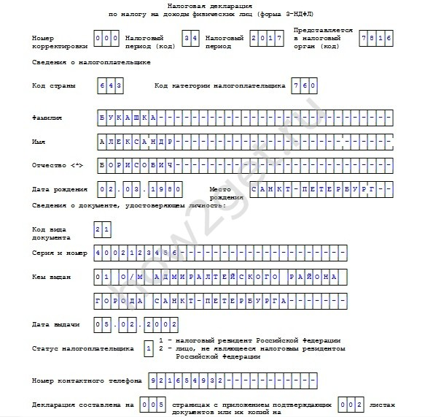
В Листе А должны отражаем источники дохода, а также выплаченный ранее НДФЛ. Информация о зарплате содержится в справке 2-НДФЛ за отчетный год, которую следует заранее взять на работе.
- «010» – налоговая ставка – 13%.
- «020» – код вида дохода. Если декларируется заработная плата, ставим «06». Остальные варианты доходов и их коды разобраны в статье «Коды для декларации 3-НДФЛ».
- «030»-«050» – укажите ИНН, КПП и ОКТМО работодателя.
- «060» – наименование компании, в которой работает заявитель, а если зарплату платит предприниматель, то нужно указать его полное имя.
- В пунктах «070» и «080» записываете всю полученную зарплату за отчетный период, указанную в справке 2-НДФЛ.
- В строке «080» – вносится уплаченный с зарплаты НДФЛ, который также отражен в справке 2-НДФЛ.
- В строке «090» – вносится НДФЛ, положенный к уплате с зарплаты, который также отражен в справке 2-НДФЛ.
- В поле «100» указываете НДФЛ, который выплатил работодатель в бюджет (из справки 2-НДФЛ).
В конце листа не забудьте поставить подпись и дату.

Лист Е1 «Расчет стандартных и социальных налоговых вычетов»
Во всех подпунктах пункта 1 проставляете ноли, так как в них заносятся налоговые вычеты, которые не касаются расходов на лечение. В подпункте 1.3 – прочерки.
В разделе 2 заполняем подпункт 2.3, если вам было оказано дорогостоящее лечение – указываете полную сумму расходов. Дублируете эту цифру в подпункт 2.4.
Для возврата денег за не дорогостоящее лечение заполняете пункты 3.2 и 3.5, где указываете сумму, потраченную на медицинские услуги и приобретение лекарств.
Если в отчетном году вы уже пользовались вычетом за лечение – укажите это в пункте 3.5.1.
В пункте 3.6 суммируйте цифры из подпункта 2.4 и 3.5. Из результата следует вычесть цифру из 3.5.1, если вычеты в том же году были. Полученное значение вписываете также в пункт 4.

Раздел 2 «Расчет налоговой базы и суммы налога по доходам, облагаемым по ставке 001 процентов»
- В названии раздела содержится первый пункт заполнения («001») – указывайте ставку в 13%.
- В строке «002» – выбирайте вид дохода. В данном случае – 3 (иные).
- В строке «010» прописывается сумма из пункта «070» Листа А. Ее же указываем в строке «030».
- В поле «040» указывается сумма социальных и стандартных налоговых вычетов – берем из пункта 4 и 3.5.1 Листа Е1.
- В строке «060» указываете налоговую базу для исчисления НДФЛ, которая получается вычитанием из общей суммы дохода («030») размера вычета («040»).
- «070» – общая сумма налога, предназначенная к уплате в бюджет. Она вычисляется умножением налоговой базы («060») на ставку («001»). Сумма НДФЛ всегда округляется до целого числа.
- В поле «080» отражается размер налога, удержанного у источника выплаты дохода. Сложите значения указанные в строках «100» Листа А.
- В пункте «140» вычисляется сумма, которую вам должны вернуть из бюджета. Для ее расчета нужно узнать разницу строк «080» и «070».
В незадействованных полях ставим прочерки.

Раздел 1 «Сведения о суммах налога, подлежащих уплате (доплате) в бюджет/возврату из бюджета»
Раздел 1 заполняется после оформления Раздела 2 на основе расчетов, которые в нем приведены.
- В пункте «010» ставите 2 – возврат из бюджета.
- В строке «020» указывается код бюджетной классификации налоговых доходов (КБК), по которому должны произвести возврат. В данном случае, внесите 18210102010011000110. Для других ситуаций КБК можно определить с помощью сервиса на сайте Федеральной налоговой службы.
- Код по ОКТМО («030») можно узнать в налоговой инспекции, либо на сайте ФНС. Код ОКТМО может содержать до 11 знаков. Если ваш код содержит меньше цифр, то в оставшихся ячейках нужно поставить прочерки.
- В строке «040» ставим прочерки, так как НДФЛ уже переведен государству работодателем.
- В пункте «050» прописывайте сумму, которую рассчитали в пункте «140» Раздела 2.
Итак, мы во всех подробностях рассмотрели заполнение декларации 3-ндфл за лечение (свежий пример 2019 года). Осталось лишь несколько вопросов.

Куда и в какие сроки подавать документы?
Декларацию с подтверждающими документами подайте в налоговую службу по месту регистрации.
Подать 3-НДФЛ на лечение можно в любой день текущего года, крайнего срока подачи документов нет. Оформить декларацию для возврата части денег, потраченных на лечение, можно в течение трех лет с момента оплаты медуслуг.

Когда будут выплачены деньги по налоговому вычету?
После проверки декларации и приложенных к ней документов, которая займет от двух до четырех месяцев, на банковский ваш счет будут переведены положенные деньги.
Если медицинские услуги были оплачены в текущем году, то можно оформить налоговый вычет, который будет осуществлять работодатель. В течение 30 дней после подачи документов в налоговую будет выдано уведомление, которое надо отдать в бухгалтерию по месту работы. После этого, часть НДФЛ, удержанного из вашей зарплаты будет выдаваться вам каждый месяц до конца года

